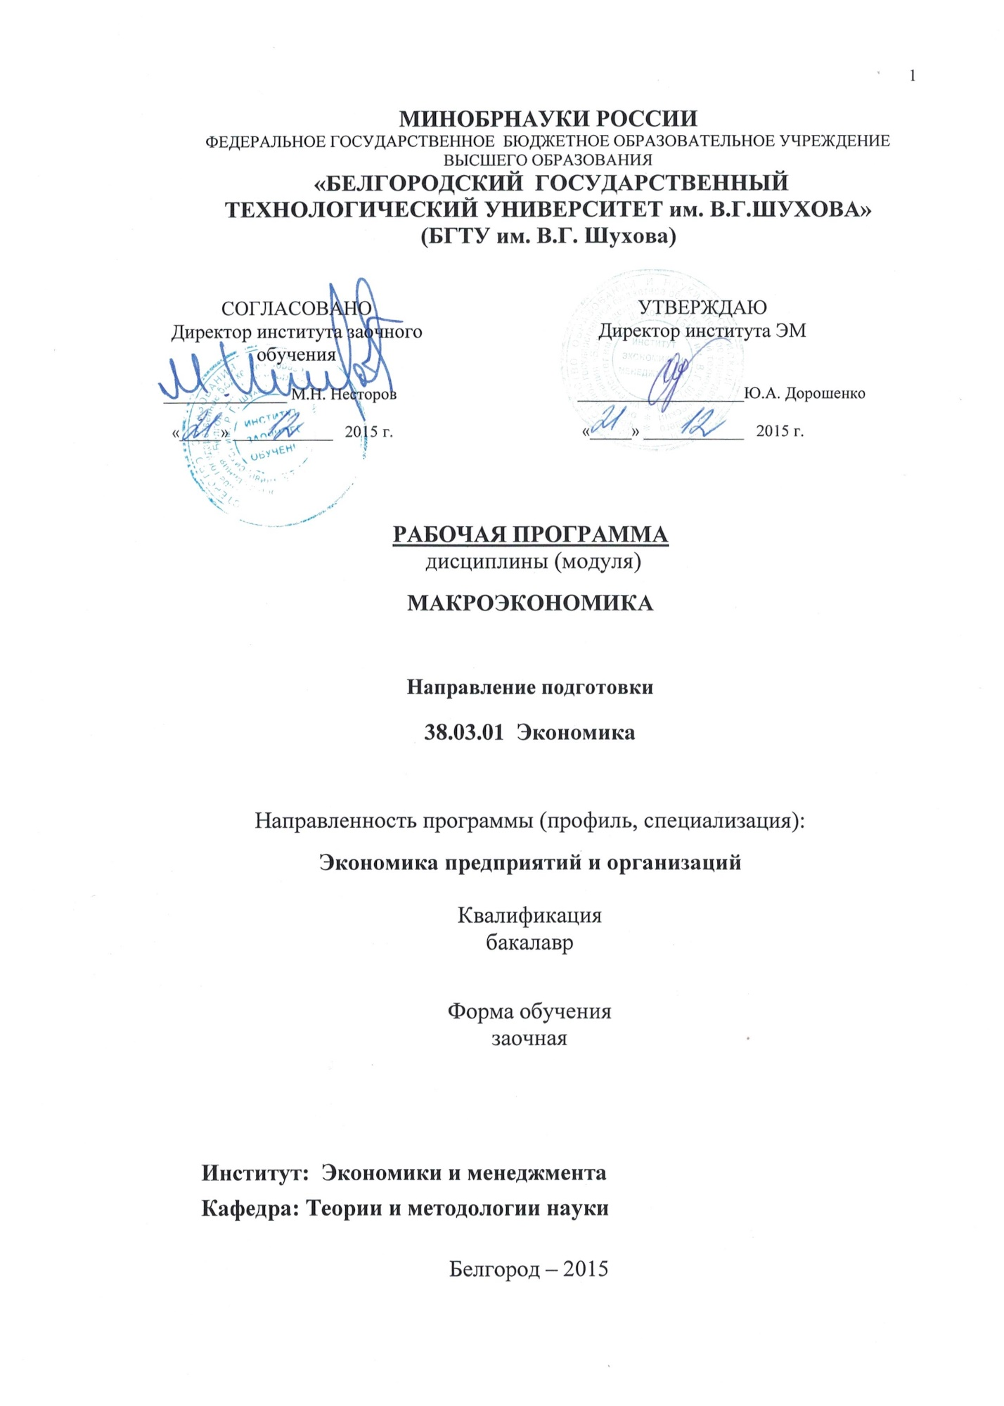

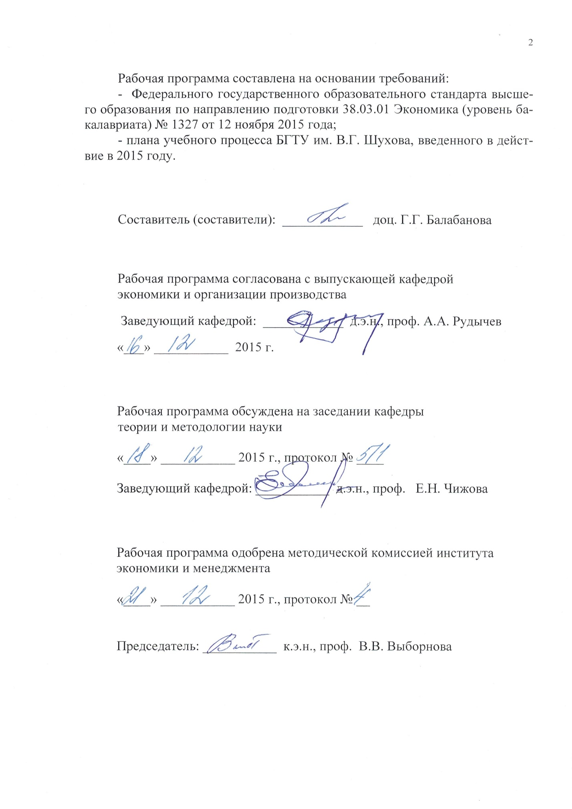

- ПЛАНИРУЕМЫЕ РЕЗУЛЬТАТЫ ОБУЧЕНИЯ ПО ДИСЦИПЛИНЕ

Формируемые компетенции |  |  | Требования к результатам обучения
№ | Код | Компетенция
Общепрофессиональные
1 | ОПК-2 | Способность осуществлять сбор, анализ и обработку данных, необходимых для решения профессиональных задач | В результате освоения дисциплины обучающийся должен:  Знать:  - основные макроэкономические категории, показатели;  - способы сбора, обработки и анализа данных, необходимых для решения макроэкономических задач;  - принципы расчета макроэкономических показателей.  Уметь:  - осуществлять поиск, сбор и обработку информации, необходимой для решения макроэкономических задач;  - рассчитывать макроэкономические показатели, анализировать полученные результаты.  Владеть:  - навыками работы с различными источниками информации;  - современными методами сбора, обработки и анализа информации, необходимой для решения поставленных задач;  - навыками представления результатов поиска, сбора, анализа и обработки полученной информации.
2 | ОПК-3 | Способностью выбрать инструментальные средства для обработки экономических данных в соответствии с поставленной задачей, проанализировать результаты расчетов и обосновать полученные выводы | В результате освоения дисциплины обучающийся должен:  Знать:  - закономерности функционирования современной экономики на макроуровне;  - методы и инструментарий современного исследования, позволяющий обобщить, проанализировать результаты и обосновать полученные выводы;  - принципы расчета макроэкономических показателей.  Уметь:  - осуществлять выбор инструментальных средств для обработки экономических данных в соответствии с поставленной задачей;  - рассчитывать макроэкономические показатели, анализировать полученные результаты расчетов и обосновать выводы;  - строить на основе полученной информации теоретические модели, анализировать и содержательно интерпретировать полученные результаты;  - выявлять проблемы и предлагать способы их решения с учетом критериев социально-экономической эффективности и возможных социально-экономических последствий.  Владеть:  - современным инструментарием обработки полученной информации в соответствии с поставленной задачей;  - навыками анализа и самостоятельной оценки полученной информации;  - навыками построения, анализа стандартных макроэкономических моделей и обоснования полученных результатов;  - навыками представления изученной информации и полученных результатов.
- МЕСТО ДИСЦИПЛИНЫ В СТРУКТУРЕ ОБРАЗОВАТЕЛЬНОЙ ПРОГРАММЫ

Содержание дисциплины основывается и является логическим продолжением следующих дисциплин:

№ | Наименование дисциплины (модуля)
1 | Микроэкономика
2 | История
3 | Философия
4 | Экономическая география и регионалистика

Содержание дисциплины служит основой для изучения следующих дисциплин:

№ | Наименование дисциплины (модуля)
1 | Эконометрика
2 | Статистика
3 | Бухгалтерский учет
4 | Маркетинг
5 | Менеджмент
6 | Мировая экономика и международные экономические отношения
7 | Финансы
8 | Денежное обращение и кредит
9 | Экономика предприятия (организации)
10 | Анализ и диагностика финансово-хозяйственной деятельности
11 | Организация предпринимательской деятельности
12 | Экономика труда
13 | Управление затратами предприятий
14 | Экономические основы технологического развития
15 | Информационные технологии в экономике
16 | Инвестиции
17 | Макроэкономическое планирование и прогнозирование
18 | Международные экономические отношения глобальной экономики
19 | Международные валютно-кредитные отношения

- ОБЪЕМ ДИСЦИПЛИНЫ

Общая трудоемкость дисциплины составляет 6 зач. единиц, 216 часов.

Вид учебной работы | Всего часов | Семестр 1 | Семестр 2
Общая трудоемкость дисциплины, час | 216 | 4 | 212
Контактная работа (аудиторные занятия), в т.ч.: | 16 | 2 | 14
лекции | 8 | 2 | 6
лабораторные
практические | 8 | - | 8
Самостоятельная работа студентов, в том числе: | 200 | 2 | 198
Курсовой проект
Курсовая работа | 36 | - | 36
Расчетно-графическое задания
Индивидуальное домашнее задание
Другие виды самостоятельной работы | 128 | 2 | 126
Форма промежуточная аттестация (зачет, экзамен) | Экзамен - 36 | - | 36
4. СОДЕРЖАНИЕ ДИСЦИПЛИНЫ
4.1. Наименование тем, их содержание и объем

Курс 1 Семестр 1

№ п/п | Наименование раздела  (краткое содержание) | Объем на тематический раздел по видам учебной нагрузки, час
 |  | Лекции | Практические  занятия | Самостоятельная  работа
Установочная лекция. Макроэкономика как наука. Основные характеристики и показатели национальной экономики
 | Макроэкономика как наука. Предмет макроэкономики. Основные макроэкономические проблемы. Методы макроэкономического анализа. Основные макроэкономические показатели. Кругооборот расходов и доходов как отражение взаимосвязей между макроэкономическими агентами и макроэкономическими рынками. Становление и развитие макроэкономики.  Система национальных счетов: понятие, структура. ВНП и ВВП: определение, способы измерения. Номинальные и реальные показатели. Дефлятор ВНП. Индексы цен. Недостатки ВНП как интегрального показателя.  Показатели движения национального продукта: ЧНП, НД, ЛД, РД. Национальное богатство. Чистое экономическое благосостояние. | 2 | - | 2
 | ИТОГО: | 2 | - | 2

Курс 1 Семестр 2

№ п/п | Наименование раздела  (краткое содержание) | Объем на тематический раздел по видам учебной нагрузки, час
 |  | Лекции | Практические  занятия | Самостоятельная  работа
1. Макроэкономика как наука. Основные характеристики
и показатели национальной экономики
 | Макроэкономика как наука. Предмет макроэкономики. Основные макроэкономические проблемы. Методы макроэкономического анализа. Основные макроэкономические показатели. Кругооборот расходов и доходов как отражение взаимосвязей между макроэкономическими агентами и макроэкономическими рынками. Становление и развитие макроэкономики.  Система национальных счетов: понятие, структура. ВНП и ВВП: определение, способы измерения. Номинальные и реальные показатели. Дефлятор ВНП. Индексы цен. Недостатки ВНП как интегрального показателя.  Показатели движения национального продукта: ЧНП, НД, ЛД, РД. Национальное богатство. Чистое экономическое благосостояние. | - | - | 11
2. Макроэкономическое равновесие
 | Совокупный спрос (AD) и его составляющие. Кривая совокупного спроса. Ценовые факторы совокупного спроса: эффект процентной ставки (эффект Кейнса), эффект богатства (эффект Пигу) и эффект импортных закупок (эффект Манделла-Флеминга). Неценовые факторы совокупного спроса.  Совокупное предложение (AS) и факторы, влияющие на него. Характер кривой совокупного предложения в краткосрочном и долгосрочном периодах на совокупное предложение. Кейнсианская и классическая модели совокупного предложения.  Взаимодействие совокупного спроса и совокупного предложения. Макроэкономическое равновесие в модели «AD – AS». Последствия нарушение равновесия между совокупным спросом и совокупным предложением.  Кейнсианский анализ потребления и сбережения. Основной психологический закон. Факторы, влияющие на потребление и сбережения. Средняя склонность к потреблению и сбережению, их взаимосвязь. Предельная склонность к потреблению и сбережению, их взаимосвязь. Функция потребления: содержательная сторона и графическая интерпретация (модель «Доходы-расходы»).  Инвестиции: виды, источники. Равновесие между инвестициями и сбережениями (на примере кейнсианской модели «Инвестиции - сбережения»). Инфляционный и дефляционный разрыв. Теория мультипликатора и акселератора. Модели «Кейнсианский крест» и «Парадокс бережливости». | 2 | 1 | 12
3. Экономический рост
 | Понятие экономического роста и способы его измерения. Типы и факторы экономического роста. Основные модели экономического роста. Результаты экономического роста: позитивные и негативные. Устойчивость экономического роста. | - | 0,5 | 11
4. Государственное регулирование национальной экономики
 | Необходимость государственного регулирования рыночной экономики. Монополизм в экономике. Негативные последствия избыточного монополизма. Антимонопольная политика государства. Внешние эффекты. Общественные блага.  Экономические функции государства. Способы, методы и инструменты государственного регулирования экономики. Теоретические концепции государственного регулирования экономики.  Экономическая политика и ее принципы. Эффективность государственного вмешательства в экономику. | - | 0,5 | 11
5. Цикличность экономического развития
 | Причины циклического развития экономики. Экономический (деловой) цикл: понятие, фазы. Двухфазовая и четырех фазовая модели цикла экономической конъюнктуры. Поведение макроэкономических показателей по фазам экономического цикла: проциклические, контрциклические и ациклические показатели.  Виды экономических циклов: краткосрочные, среднесрочные, строительные. Большие экономические циклы («длинные волны», циклы Н. Д. Кондратьева). Современные теоретические концепции экономического цикла.  Экономические кризисы и их типы. Специфика современных экономических кризисов. Мировые экономические кризисы и их современные особенности. Экономические и социальные последствия экономических кризисов. Антициклическая политика государства. | - | 0,5 | 11
6. Безработица и политика занятости
 | Понятие безработицы. Причины безработицы. Показатели занятости и безработицы. Формы безработицы (фрикционная, структурная и циклическая) и ее естественный уровень.  Классическая и кейнсианская теории безработицы. Концепция естественного уровня безработицы М. Фридмана.  Последствия безработицы: социальные и экономические. Закон Оукена. Государственная политика в области занятости. | - | 1 | 12
7. Инфляция и антиинфляционная политика
 | Сущность инфляции как социально-экономического явления. Причины возникновения (основные концепции причин инфляции). Виды инфляции: умеренная или ползучая, галопирующая и гиперинфляция; прогнозируемая и непрогнозируемая инфляции. Эффект А. Пигу. Формы инфляции: открытая и скрытая (подавленная), сбалансированная и несбалансированная. Кейнсианская модель «AD-AS» как инструмент анализа инфляционных процессов: инфляция спроса (монетарные и немонетарные факторы), инфляция издержек (инфляция предложения). Стагфляция. Инфляционная спираль.  Инфляционные ожидания: статические, адаптивные, рациональные. Эффект Фишера.  Взаимосвязь инфляции и безработицы: различия в подходах кейнсианцев. неоклассиков и сторонников экономики предложения. Кривая А. Филлипса, ее особенности в краткосрочном и долговременном периодах. Феномен стагфляции.  Социально-экономические последствия инфляции. Инфляционный налог. Общественные издержки прогнозируемой инфляции: «издержки стоптанных башмаков», «издержки на меню», снижение экономической эффективности, нарушение принципов налогообложения. Последствия непрогнозируемой инфляции: перераспределение богатства, понижение реальных доходов населения, «размывание» социальных программ.  Антиинфляционная политика государства. Активная и пассивная (адаптивная) политика. Кейнсианское и монетаристское направления антиинфляционной политики. Антиинфляционная политика Российской Федерации. | 1 | 1 | 12
8. Денежный рынок. Денежно-кредитная система и политика
 | Деньги: функции и виды. Денежные агрегаты. Правило денежного обращения. Классическая и кейнсианская теории спроса на деньги. Механизм формирования предложения денег. Денежный мультипликатор. Депозитный мультипликатор. Равновесие на денежном рынке. Ловушка ликвидности.  Денежно-кредитная политика. Сущность, цели, инструменты. Виды денежно-кредитной политики. Влияние денежно-кредитной политики на экономику.  Современная банковская система и ее структура. ЦБ и его функции. Коммерческие банки, функции, операции и роль. | 2 | 1 | 12
9. Налогово-бюджетная политика государства
 | Налогово-бюджетная (фискальная) политика, ее виды и инструменты. Встроенные стабилизаторы.  Государственные расходы: величина, структура, динамика.  Налоги и их роль в экономике. Виды налогов, принципы налогообложения. Кривая Лаффера.  Влияние налогов и бюджетных расходов на ВНП. Эффекты мультипликаторов государственных расходов, налогов и сбалансированного бюджета.  Понятие государственного бюджета. Его структура и виды.  Бюджетный дефицит, причины образования и виды. Концепции регулирования: ежегодное сбалансирование, циклическое сбалансирование, концепция функциональных финансов. Финансирование бюджетного дефицита: источники и последствия.  Государственный долг: причины образования, виды (внутренний и внешний). Способы погашения государственного долга. | 1 | 1 | 12
10. Совокупные доходы населения и социальная политика государства
 | Социальная политика государства и ее основные задачи: повышение благосостояния, улучшение условий труда и жизни людей, осуществление принципов социальной справедливости. Проблемы и направления социальной политики государства. Успех в решении социально-экономических проблем: социальная устойчивость и социальная неустойчивость.  Доходы населения: источники их формирования и неравенство распределения. Функциональное и персональное распределение доходов. Принципы формирования доходов: трудовые и нетрудовые, легальные и нелегальные доходы. Номинальные и реальные доходы. Личные располагаемые доходы.  Методы измерения степени неравенства в доходах. Кривая М. Лоренца, коэффициент К. Джини, децильный и квинтильный коэффициенты.  Бедность и ее черты. Абсолютная и относительная черта бедности. Коэффициенты глубины и остроты бедности. Индикаторы уровня и качества жизни. Индекс развития человеческого потенциала. | - | 1 | 12
11. Экономические основы и тенденции развития мирового хозяйства
 | Мировое хозяйство: сущность, экономические основы, этапы развития. Международное разделение труда, интернационализация и интеграция мировой экономики.  Мировая торговля и ее показатели. Преимущества и выигрыш стран на мировом рынке. Внешнеэкономическая политика, ее виды и инструменты.  Международная валютная система. Валютный курс и его виды. Влияние изменений валютного курса на национальную экономику.  Особенности современного этапа развития мирового хозяйства. Влияние глобализации и формирования информационной экономики на международные экономические отношения. | - | 0,5 | 10
 | ИТОГО: | 6 | 8 | 126

4.2. Содержание практических (семинарских) занятий

№ п/п | Наименование  раздела  дисциплины | Тема практического (семинарского) занятия | К-во часов | К-во часов СРС
семестр № 2
1 | Макроэкономика как наука. Основные характеристики и показатели национальной экономики | - Понятие макроэкономики как науки. Предмет макроэкономики, ее цели и проблемы. Методы макроэкономического анализа. Основные макроэкономические показатели.  - Модель кругооборота расходов и доходов как отражение взаимосвязей между макроэкономическими агентами и макроэкономическими рынками.  - Система национальных счетов. ВНП и ВВП: способы измерения. Номинальный, реальный и потенциальный ВНП. Дефлятор ВНП.  - Показатели движения национального продукта: ЧНП, НД, ЛД, РД.  5. Основные макроэкономические школы. | - | 11
2 | Макроэкономическое равновесие | - Совокупный спрос. Факторы, влияющие на совокупный спрос. Кривая совокупного спроса. Эффект процентной ставки, богатства и импортных закупок.  - Совокупное предложение. Факторы, влияющие совокупное предложение. Кривая совокупного предложения в краткосрочном и долгосрочном периодах.  - Макроэкономическое равновесие в модели «AD-AS». Варианты равновесия в модели «АD-АS». Последствия изменения совокупного спроса и совокупного предложения. Эффект «храповика». Шоки спроса и предложения.  - Потребление и сбережение в национальной экономике. Психологический закон Дж. М. Кейнса. Предельные склонности к потреблению и сбережению. Кейнсианская модель «Национальные доходы – национальные расходы».  - Инвестиции: сущность, виды. Макроэкономическое равновесие в модели «Инвестиции - сбережения». Последствия изменения равновесия (инфляционный, дефляционный разрывы).  - Эффект Мультипликатора. Модель «Кейнсианский крест» как демонстрация мультипликативного эффекта. Эффект акселератора.  7. Модель «Парадокс бережливости». | 1 | 11
3 | Экономический рост | 1. Понятие экономического роста и способы его измерения.  2. Типы и факторы экономического роста.  3. Основные модели экономического роста.  4. Проблемы темпов экономического роста. Экономический рост и экономическое развитие. | 0,5 | 11
4 | Государственное регулирование национальной экономики | 1. Необходимость государственного регулирования экономики.  2. Теоретические концепции государственного регулирования экономики.  3. Способы, методы и инструменты государственного регулирования экономики.  4. Пределы государственного вмешательства в экономику. | 0,5 | 11
5 | Цикличность экономического развития | - Причины циклических колебаний в развитии экономики. Экономический цикл и его структура. Виды циклов.  - Двухфазовая и четырех фазовая модели цикла экономической конъюнктуры  - Теории циклического развития (теория внешних факторов, теория промышленных циклов, теория перенакопление капитала, кейнсианская теория, теория нововведений, теория недопотребления, монетаристская теория).  - Экономические кризисы и их типы. Мировые экономические кризисы и их особенности.  - Экономические и социальные последствия экономических кризисов. Антициклическая политика государства. | 0,5 | 11
6 | Безработица и политика занятости | - Безработица: сущность, показатели, причины. Классическая и кейнсианская теории безработицы.  - Виды безработицы. Естественный уровень безработицы.  - Социально-экономические последствия безработицы. Закон Оукена.  4. Государственная политика в области занятости. | 1 | 12
7 | Инфляция и антиинфляционная политика | 1. Инфляция: сущность, причины и способы оценки.  2. Виды инфляции: умеренная или ползучая, галопирующая и гиперинфляция; прогнозируемая и непрогнозируемая инфляции. Эффект А. Пигу. Формы инфляции: открытая и скрытая (подавленная), сбалансированная и несбалансированная.  3. Кейнсианская модель «AD-AS» как инструмент анализа инфляционных процессов: инфляция спроса (монетарные и немонетарные факторы), инфляция издержек (инфляция предложения). Инфляционная спираль.  4. Эффект Фишера.  5. Взаимосвязь инфляции и безработицы. Кривая А. Филлипса, ее особенности в краткосрочном и долговременном периодах. Феномен стагфляции.  8. Социально-экономические последствия инфляции. Антиинфляционная политика: сущность, виды. | 1 | 11,5
8 | Денежный рынок. Денежно-кредитная система и политика | - Денежно-кредитная система и ее функции.  - Денежное обращение и его структура. Деньги и их функции. Денежные агрегаты.  - Классическая и кейнсианская теории спроса на деньги.  - Механизм формирования предложения денег. Депозитный мультипликатор. Денежный мультипликатор.  5. Равновесие на денежном рынке. Ловушка ликвидности.  6. Банковская система и ее структура. Центральный банк, коммерческие банки и их роль в экономике.  7.Денежно-кредитная политика: сущность, цели, задачи. Основные инструменты денежно-кредитной политики. Виды денежно-кредитной политики. | 1 | 11
9 | Налогово-бюджетная политика государства | - Налогово-бюджетная (фискальная) политика, инструменты, виды. Встроенные стабилизаторы.  - Государственные расходы: величина, структура, динамика.  - Налоги и их функции. Классификация налогов: по характеру применяемых ставок (пропорциональные), по способу взимания (прямые и косвенные), по характеру объектов и субъектов налогообложения, чистые налоги.  - Принципы налогообложения.  - Кривая Лаффера.  - Роль налогов и государственных расходов в экономике. Влияние налогов и бюджетных расходов на ВНП. Эффекты мультипликаторов государственных расходов, налогов.  - Государственный бюджет: структура, формирование, функции.  - Бюджетный дефицит, причины образования и виды. Финансирование бюджетного дефицита: источники и последствия.  - Государственный долг: причины образования, виды (внутренний и внешний). Способы погашения государственного долга. | 1 | 11,5
10 | Совокупные доходы населения и социальная политика государства | 1. Доходы населения и их источники. Проблема эффективности и справедливости в распределении доходов.  2. Неравенство доходов и способы его оценки. Кривая Лоренца и коэффициент Джини.  3. Уровень жизни и его параметры. Минимальная потребительская корзина.  4. Социальная политика государства: сущность и цели. Основные направления социальной политики: перераспределение доходов, регулирование безработицы, регулирование внешних эффектов. Результативность государственных программ в области социальной политики - уровень и качество жизни населения.  5. Основные проблемы социальной политики в России. | 1 | 12
11 | Экономические основы и тенденции развития мирового хозяйства | 1. Мировое хозяйство: сущность, экономические основы, этапы развития. Международное разделение труда, интернационализация и интеграция мировой экономики.  2. Мировая торговля и ее показатели. Преимущества и выигрыш стран на мировом рынке.  3. Внешнеэкономическая политика, ее виды и инструменты.  4. Международная валютная система.  5. Валютный курс и его виды. Влияние изменений валютного курса на национальную экономику.  6. Особенности современного этапа развития мирового хозяйства. Влияние глобализации и формирования информационной экономики на международные экономические отношения. | 0,5 | 12
 | ИТОГО: |  | 8 | 125

4.3. Содержание лабораторных занятий
Не предусмотрены учебным планом.

- ФОНД ОЦЕНОЧНЫХ СРЕДСТВ ДЛЯ ПРОВЕДЕНИЯ ТЕКУЩЕГО КОНТРОЛЯ
УСПЕВАЕМОСТИ, ПРОМЕЖУТОЧНОЙ АТТЕСТАЦИИ ПО ИТОГАМ ОСВОЕНИЯ ДИСЦИПЛИНЫ

5.1. Перечень вопросов промежуточного контроля

№ п | Наименование  раздела дисциплины | Содержание вопросов
1 | Макроэкономика как наука. Основные характеристики и показатели национальной экономики | - Макроэкономика как наука. Ее цели, значение. Методы.  - Особенности макроэкономического анализа. Агрегирование. Макроэкономические модели.  - Структура макроэкономики. Модель макроэкономического оборота.  - Основные макроэкономические школы.  - Система национальных счетов.  - Основные макроэкономические показатели: ВВП, ВНП, Способы их измерения.  - ВВП номинальный, ВВП реальный. Дефлятор.  - Показатель движения национального продукта: ЧНП, НД, ЛД, РД.
2 | Макроэкономическое равновесие | - Совокупный спрос. Факторы, влияющие на совокупный спрос. Кривая совокупного спроса.  - Совокупное предложение. Факторы, влияющие совокупное предложение. Кривая совокупного предложения в краткосрочном и долгосрочном периодах.  - Макроэкономическое равновесие в модели «AD-AS». Последствия изменения совокупного спроса и совокупного предложения. Эффект «храповика».  - Потребление и сбережение в национальной экономике. Психологический закон Кейнса. Предельные склонности к потреблению и сбережению. Кейнсианская модель «Доходы-расходы».  - Инвестиции: сущность, виды. Макроэкономическое равновесие в модели «Инвестиции - сбережения». Последствия изменения равновесия (инфляционный, дефляционный разрывы).  - Эффект Мультипликатора. Модель «Кейнсианский крест» как демонстрация мультипликативного эффекта. Эффект акселератора.  - Парадокс бережливости.
3 | Экономический рост | Экономический рост: сущность, показатели, типы. Факторы экономического роста.
4 | Государственное регулирование национальной экономики | 1. Необходимость государственного регулирования экономики. Функции государства в рыночной экономике.  2. Способы и методы государственного регулирования экономики.  3. Внешние эффекты и общественные блага.
5 | Цикличность экономического развития | 1. Причины циклического развития экономики.  2. Экономический цикл: фазы, виды экономических циклов (волн).
6 | Безработица и политика занятости | 1. Безработица: сущность, причины, виды.  2. Социально-экономические издержки безработицы. Закон Оукена.
7 | Инфляция и антиинфляционная политика | 1. Инфляция: сущность, причины, виды. Показатели инфляции. Инфляционная спираль. Эффект Фишера.  2. Кривая Филлипса. Стагфляция. Экономические и социальные последствия инфляции. Антиинфляционная политика.
8 | Денежный рынок.  Денежно-кредитная система и политика | - Кредитно-денежная политика: цели, инструменты, виды.  - Деньги: виды и функции. Структура денежной массы. Денежные агрегаты.  - Спрос на деньги. Монетаристский и кейнсианский подходы.  4. Предложение денег. Кривые предложения денег в краткосрочном и долгосрочном периодах. Банковский (депозитный) мультипликатор. Денежный мультипликатор.  5. Равновесие на денежном рынке. Ловушка ликвидности.  6. Банковская система. Структура банковской системы. Функции Центрального и коммерческих банков. Банковские операции.  7. Кредит: сущность, источники, формы. Роль кредита в рыночной экономике.
9 | Налогово-бюджетная политика государства | - Налогово-бюджетная (фискальная) политика: сущность, функции, инструменты, виды.  - Государственные расходы и их виды.  - Налоги: сущность, функции, виды. Принципы налогообложения. Кривая Лаффера.  - Государственный бюджет: его структура, функции. Бюджетный дефицит: причины, виды, способы погашения. Концепции состояния бюджета.  - Государственный долг: сущность, виды, причины, способы погашения.
10 | Совокупные доходы населения и социальная политика государства | 1. Социальная политика государства и ее задачи.  2. Виды доходов. Кривая Лоренца. Коэффициенты неравенства в распределении доходов.  2. Доходы населения: источники их формирования и неравенство распределения. Принципы формирования доходов. Номинальные и реальные доходы.  3. Методы измерения степени неравенства в доходах. Кривая М. Лоренца, коэффициент К. Джини, децильный и квинтильный коэффициенты.
11 | Экономические основы и тенденции развития мирового хозяйства | - Мировая торговля: выгоды (выигрыш страны-экспортера и страны-импортера), проблемы, основные тенденции.  - Международная валютная система. Валютный курс. Котировка. Кросс-курс. ППС.  - Спрос и предложение на рынке валюты. Гибкий и фиксированный валютный курс. Факторы, влияющие на курс валют.

5.2. Перечень тем курсовых проектов, курсовых работ,
их краткое содержание и объем.

Учебным планом предусмотрена курсовая работа с объемом самостоятельной работы студента (СРС) – 36 ч.
Примерная тематика курсовых работ и краткие методические указания к их выполнению приведены в:
Макроэкономика: методические указания к выполнению курсовой работы для студентов очной, заочной, и дистанционной форм обучения направления бакалавриата 080100 - Экономика/ сост. Т.А. Давыденко. - Белгород: Изд-во БГТУ им. В. Г. Шухова, 2012.- 18 с.

5.3. Перечень индивидуальных домашних заданий,
расчетно-графических заданий.
Не предусмотрены учебным планом.

5.4. Перечень контрольных работ.
Не предусмотрены учебным планом.

- ОСНОВНАЯ И ДОПОЛНИТЕЛЬНАЯ ЛИТЕРАТУРА

6.1. Перечень основной литературы

- Капогузов, Е.А. Макроэкономика [Электронный ресурс]: учебник/ Е.А. Капогузов, П.А. Степанов. - Электрон. текстовые данные. – Омск: Омский государственный университет им. Ф.М. Достоевского, 2015. – 318 с. - Режим доступа: http://www.iprbookshop.ru/59609.html.
- Чижова, Е.Н. Экономическая теория. Часть 2. Макроэкономика. Мегаэкономика [Электронный ресурс]: учебное пособие/ Е.Н. Чижова, Г.Г. Балабанова. – Белгород: Изд-во БГТУ, 2015. - 332 с. – Режим доступа: https://elib.bstu.ru/Reader/Book/2016022515592027000000651373
- Макроэкономика: методические указания к выполнению курсовой работы для студентов очной, заочной, и дистанционной форм обучения направления бакалавриата 080100 - Экономика/ сост. Т.А. Давыденко. - Белгород: Изд-во БГТУ им. В. Г. Шухова, 2012.- 18 с.

6.2. Перечень дополнительной литературы

1. Курс экономической теории: учебник / под ред. М.Н. Чепурина, Е. А. Киселевой. - Киров: АСА, 2006. - 832 с.
2. Экономическая теория. Часть 2. Макроэкономика / под общ. ред. Е.Н. Чижовой. – Белгород, 2010. – 428 с.
6.3. Перечень интернет ресурсов

1. Электронно-библиотечня система - http://www.iprbookshop.ru
2. Электронно-библиотечная система - https://elib.bstu.ru
3. Министерство финансов Российской Федерации - http://www.minfin.ru
4. Центральный Банк Российской Федерации - http://www.cbr.ru
5. Федеральная служба государственной статистики - http://www.gks.ru
6. База данных по Бюджетной системе Российской - http://www.budgetrf.ru
7. Центр макроэкономического анализа и прогнозирования при ИНП РАН - http:// www.forecast.ru
8. Экономическая экспертная группа при Минфине РФ - http://www.eeg.ru
9. Международная организация труда (МОТ) - http://www.ilo.org
10. Всемирная торговая организация (ВТО) и ежегодное издание International Trade Statistics - http://www.wto.org
11. Центр международной торговли - http://www.intracen.org
12. Международный валютный фонд (МВФ) и издание МВФ The World Economic Outlook -http://www.imf.org
13. Институт международной экономики - http://www.iie.com

- МАТЕРИАЛЬНО-ТЕХНИЧЕСКОЕ И ИНФОРМАЦИОННОЕ
ОБЕСПЕЧЕНИЕ

Аудитория для проведения лекций и практических занятий, оснащенная презентационной техникой, комплект электронных презентаций.
При самостоятельной подготовке предусматривается использование научной, учебной, учебно-методической литературы, представленной в методическом уголке кафедры экономики и организации производства, научно-технической библиотеке БГТУ им. В.Г. Шухова, фонда периодической печати библиотеки, информационного обеспечения системы Internet, тестов.
Для обучающихся обеспечен доступ к современным профессиональным базам данных, информационным справочным и поисковым системам. Информационно-образовательная среда обеспечивается электронно-библиотечной системой БГТУ им. В.Г. Шухова, которая доступна из любой точки, в которой имеется доступ к информационно-телекоммуникационной сети «Интернет». Имеется доступ к электронно-библиотечной системе IPRbooks, электронно-библиотечной системе издательства «Лань», научно-электронной библиотеке eLIBRARY.RU, справочно-поисковой системе «Консультант – плюс».
Используется лицензионное программное обеспечение Kaspersky EndPoint Security Стандартный Russian Edition 1000-1499 Node 1 year; Microsoft Windows 7. Лицензия: 63-14к от 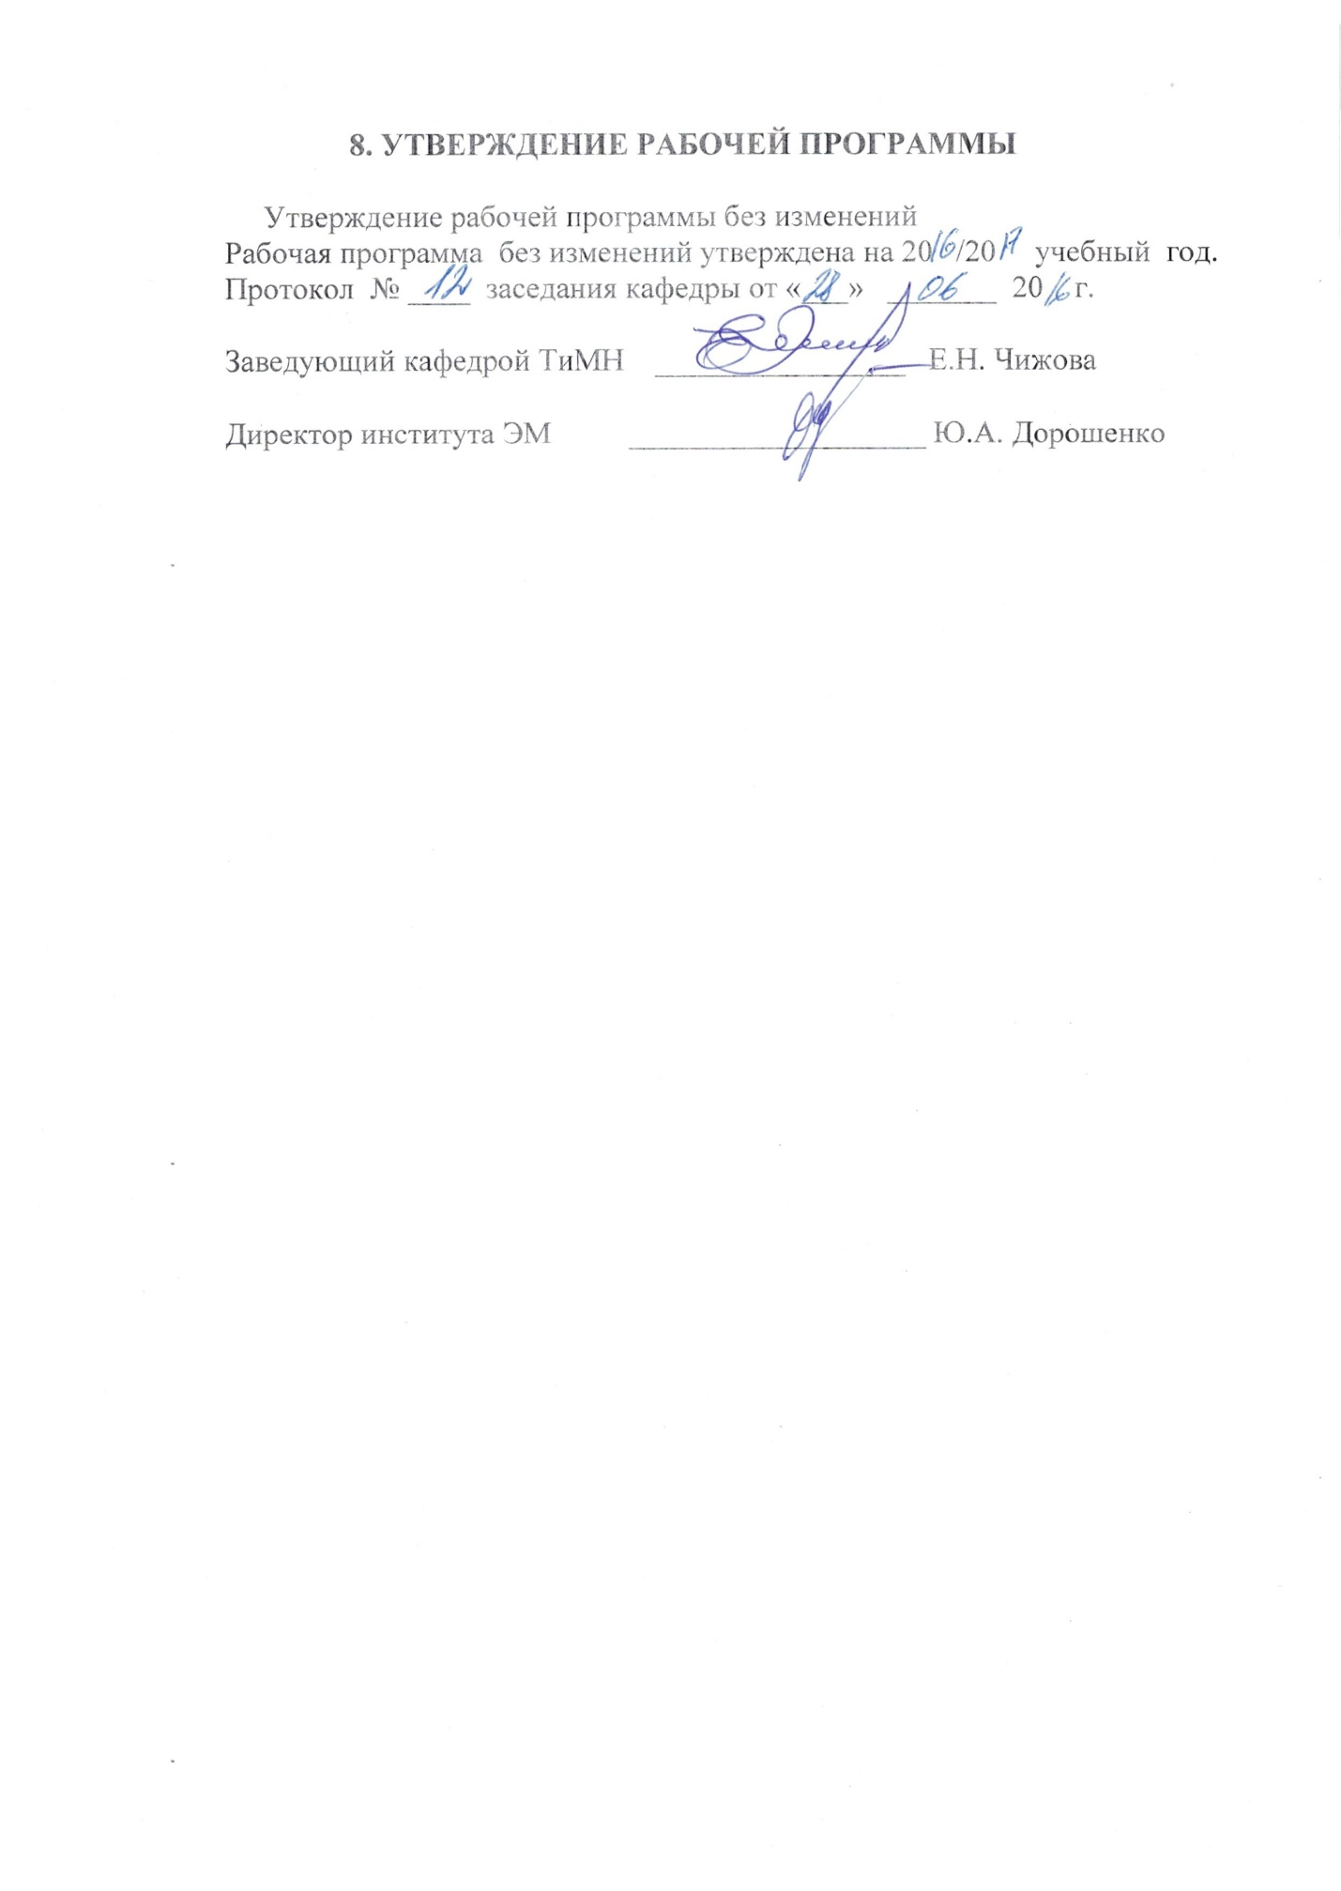

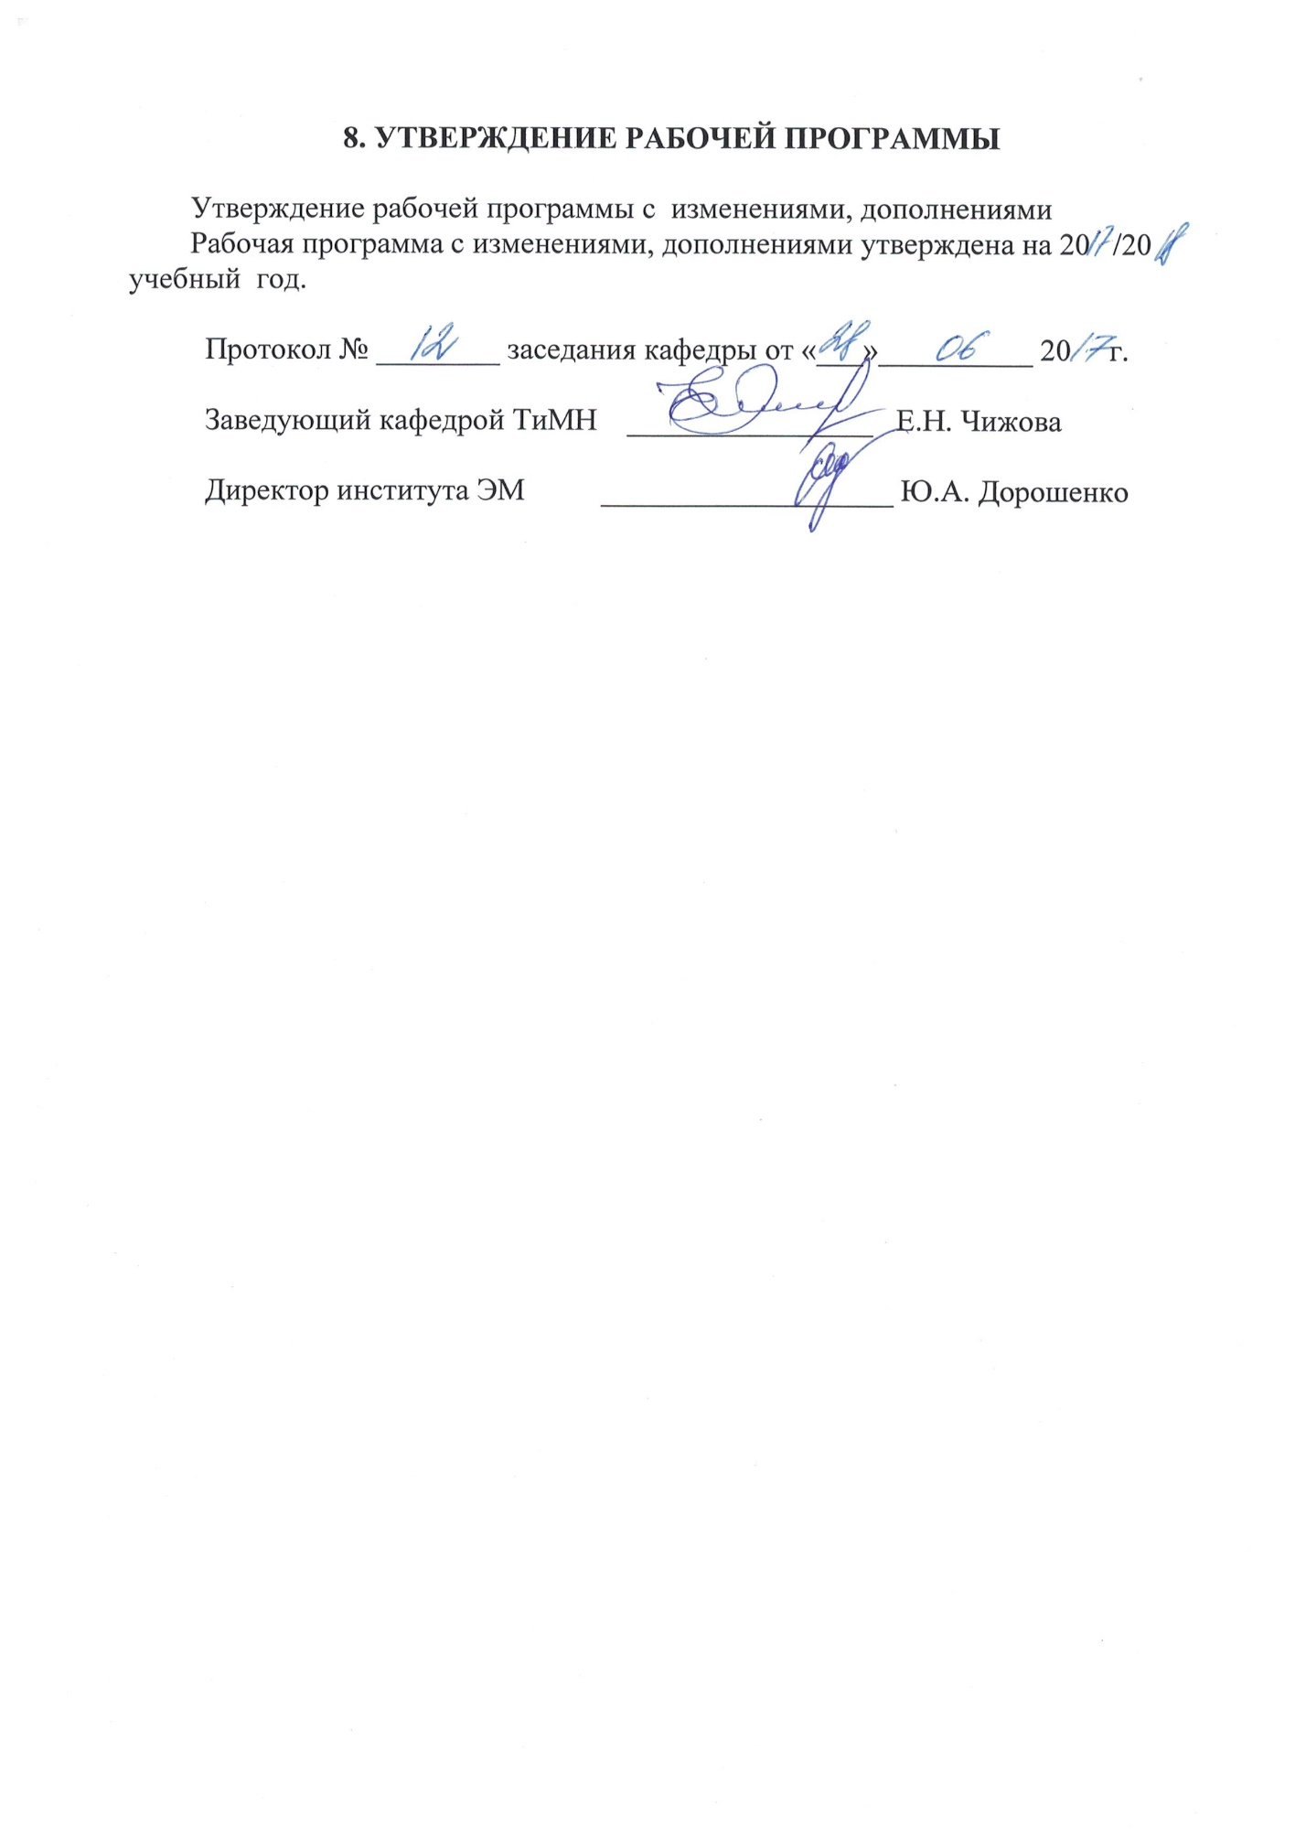
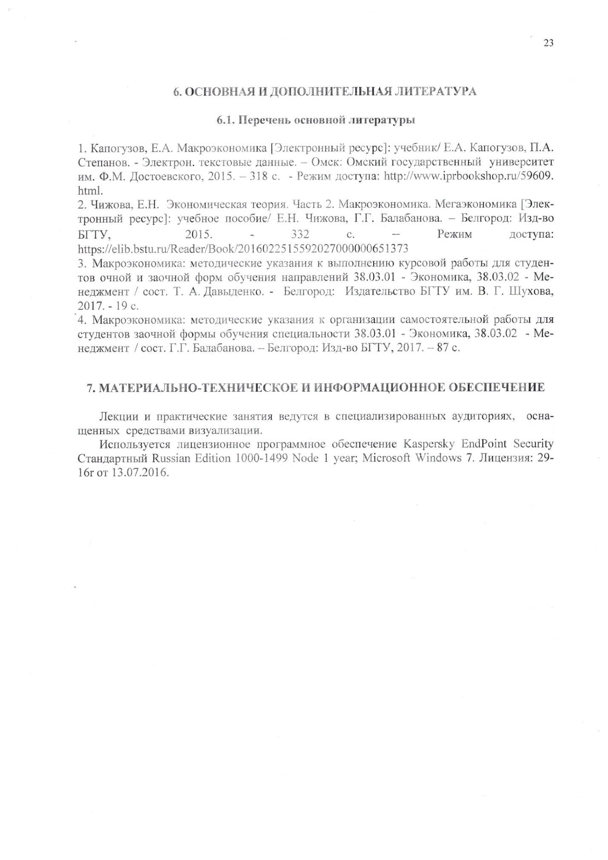
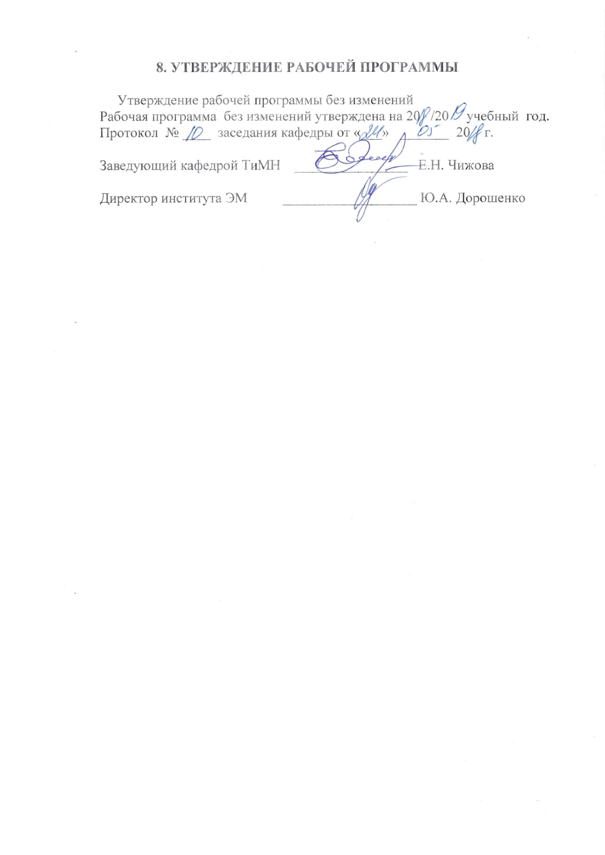

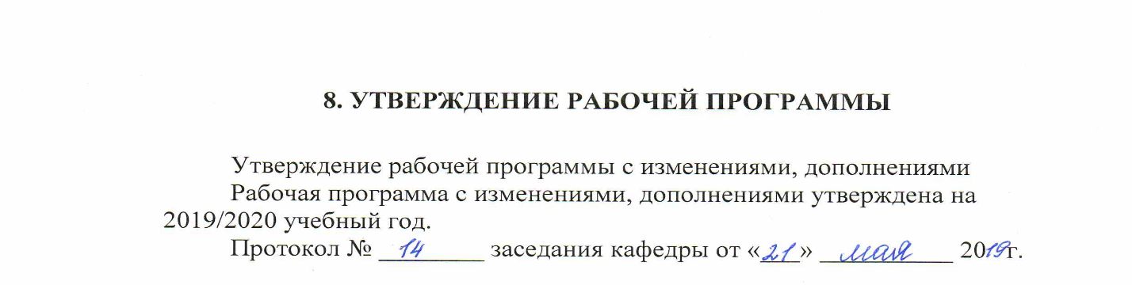
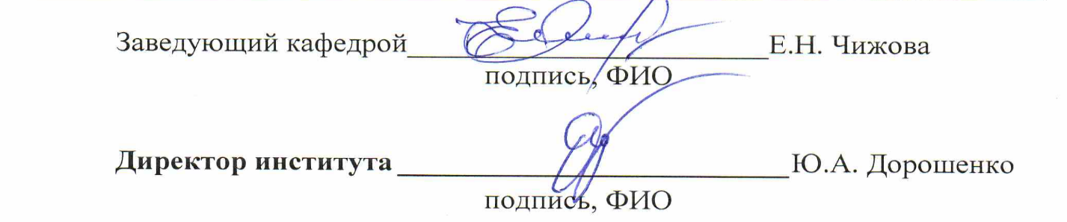
Изменения в п. 3. (Объем дисциплины) и п. 4 (Содержание дисциплины)

- ОБЪЕМ ДИСЦИПЛИНЫ

Общая трудоемкость дисциплины составляет 6 зач. единиц, 216 часов.

Вид учебной работы | Всего часов | Семестр 1 | Семестр 2
Общая трудоемкость дисциплины, час | 216 | 2 | 214
Контактная работа (аудиторные занятия), в т.ч.: | 12 | 2 | 10
лекции | 4 | 2 (уст.) | 2
лабораторные
практические | 8 | - | 8
Самостоятельная работа студентов, в том числе: | 204 | - | 204
Курсовой проект
Курсовая работа | 36 | - | 36
Расчетно-графическое задания
Индивидуальное домашнее задание
Другие виды самостоятельной работы | 132 | - | 132
Форма промежуточная аттестация (зачет, экзамен) | Экзамен - 36 | - | 36

4. СОДЕРЖАНИЕ ДИСЦИПЛИНЫ
4.1. Наименование тем, их содержание и объем
Курс 1 Семестр 1
№ п/п | Наименование раздела  (краткое содержание) | Объем на тематический раздел по видам учебной нагрузки, час
 |  | Лекции | Практические  занятия | Самостоятельная  работа
Установочная лекция. Макроэкономика как наука. Основные характеристики и показатели национальной экономики
 | Макроэкономика как наука. Предмет макроэкономики. Основные макроэкономические проблемы. Методы макроэкономического анализа. Основные макроэкономические показатели.  Система национальных счетов: понятие, структура. ВНП и ВВП: определение, способы измерения. Номинальные и реальные показатели. Дефлятор ВНП. Индексы цен. Недостатки ВНП как интегрального показателя.  Показатели движения национального продукта: ЧНП, НД, ЛД, РД. Национальное богатство. Чистое экономическое благосостояние.  Макроэкономическое равновесие. Совокупный спрос и совокупное предложение. Кейнсианский анализ потребления и сбережения. Теория мультипликатора и акселератора. Модели «Кейнсианский крест» и «Парадокс бережливости».  Экономический рост: типы, модели, факторы.  Необходимость государственного регулирования рыночной экономики. Теоретические концепции государственного регулирования экономики.  Экономический цикл: понятие, виды. Антициклическая политика государства. | 2 | - | -
 | ИТОГО: | 2 | - | -

Курс 1 Семестр 2

№ п/п | Наименование раздела  (краткое содержание) | Объем на тематический раздел по видам учебной нагрузки, час
 |  | Лекции | Практические  занятия | Самостоятельная  работа
1. Безработица и инфляция. Денежно-кредитная и налогово-бюджетная политика государства. Социальная политика государства.
 | Понятие безработицы. Причины, формы, показатели безработицы. Последствия безработицы: социальные и экономические. Государственная политика в области занятости.  Инфляция: сущность, виды, причины. Социально-экономические последствия инфляции. Антиинфляционная политика государства.  Деньги: функции и виды. Денежные агрегаты. Спрос на деньги, предложение денег. Современная банковская система и ее структура. Денежно-кредитная политика. Сущность, цели, инструменты. Виды денежно-кредитной политики.  Налогово-бюджетная (фискальная) политика, ее виды и инструменты. Налоги и их роль в экономике. Понятие государственного бюджета. Его структура и виды.  Бюджетный дефицит, причины образования и виды. Концепции регулирования. Государственный долг: причины образования, виды, способы погашения.  Социальная политика государства и ее основные задачи. Доходы населения: источники их формирования и неравенство распределения. Методы измерения степени неравенства в доходах. Абсолютная и относительная черта бедности. | 2 |  | 2
 | ИТОГО: | 2 | - | 2

4.2. Содержание практических (семинарских) занятий

№ п/п | Наименование  раздела  дисциплины | Тема практического (семинарского) занятия | К-во часов | К-во часов СРС
семестр № 2
1 | Макроэкономика как наука и макроэкономическое равновесие. Экономический рост, циклический характер развития экономики. | - Предмет макроэкономики, ее цели и проблемы. Основные макроэкономические показатели.  - Макроэкономическое равновесие. Макроэкономическое равновесие в модели «AD-AS». Кейнсианская модель «Национальные доходы – национальные расходы». Эффект Мультипликатора. Эффект акселератора.  3. Понятие экономического роста и способы его измерения. Типы и факторы экономического роста.  Основные модели экономического роста.  4. Способы, методы и инструменты государственного регулирования экономики.  5. Причины циклических колебаний в развитии экономики. Экономический цикл и его структура. Виды циклов. Антициклическая политика. | 2 | 26
2 | Безработица и политика занятости.  Инфляция и антиинфляционная политика | - Безработица: сущность, показатели, причины. Классическая и кейнсианская теории безработицы.  - Виды безработицы. Естественный уровень безработицы.  - Социально-экономические последствия безработицы. Закон Оукена.  4. Государственная политика в области занятости.  5. Инфляция: сущность, причины и способы оценки. Виды инфляции.  6. Социально-экономические последствия инфляции.  7. Антиинфляционная политика: сущность, виды. | 2 | 26
3 | Денежный рынок. Денежно-кредитная система и политика.  Налогово-бюджетная политика государства | - Денежно-кредитная система и ее функции. Денежное обращение и его структура. Деньги и их функции. Денежные агрегаты.  2. Спрос на деньги, предложение денег, равновесие на денежном рынке.  3. Банковская система и ее структура. Центральный банк, коммерческие банки и их роль в экономике.  4.Денежно-кредитная политика: сущность, цели, задачи. Основные инструменты денежно-кредитной политики. Виды денежно-кредитной политики.  5. Налоги и их функции. Классификация налогов. Принципы налогообложения.  6. Государственный бюджет: структура, формирование, функции. Бюджетный дефицит, источники финансирования.  7. Государственный долг: причины образования, виды (внутренний и внешний). Способы погашения государственного долга. | 2 | 26
4 | Социальная политика государства | 1. Доходы населения и их источники. Проблема эффективности и справедливости в распределении доходов.  2. Неравенство доходов и способы его оценки. Кривая Лоренца и коэффициент Джини.  3. Уровень жизни и его параметры. Минимальная потребительская корзина.  4. Социальная политика государства: сущность и цели. Основные направления социальной политики: перераспределение доходов, регулирование безработицы, регулирование внешних эффектов. Результативность государственных программ в области социальной политики - уровень и качество жизни населения.  5. Основные проблемы социальной политики в России. | 1 | 26
5 | Экономические основы и тенденции развития мирового хозяйства | 1. Мировое хозяйство: сущность, экономические основы, этапы развития. Международное разделение труда, интернационализация и интеграция мировой экономики.  2. Мировая торговля и ее показатели. Преимущества и выигрыш стран на мировом рынке.  3. Внешнеэкономическая политика, ее виды и инструменты.  4. Международная валютная система.  5. Валютный курс и его виды. Влияние изменений валютного курса на национальную экономику.  6. Особенности современного этапа развития мирового хозяйства. Влияние глобализации и формирования информационной экономики на международные экономические отношения. | 1 | 26
 | ИТОГО: |  | 8 | 130

6. ОСНОВНАЯ И ДОПОЛНИТЕЛЬНАЯ ЛИТЕРАТУРА

6.1. Перечень основной литературы

1. Макроэкономика: методическое пособие к организации самостоятельной работы для студентов заочной формы обучения направлений подготовки 38.03.01 - Экономика, 38.03.02 - Менеджмент / Г.Г. Балабанова. – Белгород: Изд-воБГТУ, 2017. – 87 с. Режим доступа https://elib.bstu.ru/Reader/Book/2017112814144249400000657830
2. Макроэкономика: методические указания к выполнению курсовой работы / сост. Т.А. Давыденко. – Белгород: Изд-воБГТУ, 2017. – 20 с. Режим доступа: https://elib.bstu.ru/Reader/Book/2017101714210281100000655186
3. Экономическая теория: макроэкономика -1,2. Метаэкономика. Экономика трансформаций / Г.П. Журавлева, Д.Г. Александров, В.В. Громыко и др. ; под общ. ред. Г.П. Журавлевой. – 4-е изд., стер. – Москва : Дашков и К°, 2019. – 920 с. акроэкономика. Мега-экономика: учеб.пособие/ Е. Н. Чижова, Г. Г. Балабанова. –Белгород: Изд-во БГТУ, 2015. –332с. http://biblioclub.ru/index.php?page=book_view_red&book_id=116017.
4. Экономическая теория : учеб. пособие для студентов очной и заоч. форм обучения направлений бакалавриата 38.03.01, 38.03.02, 38.05.01. Ч. 2. Макроэкономика. Мегаэкономика. Изд-во БГТУ им. В. Г. Шухова, 2015. ⎯ 333с. Режим доступа: https://elib.bstu.ru/Reader/Book/2016022515592027000000651373.

6.2. Перечень дополнительной литературы

1. Ашмаров, И. А. Макроэкономика : учебное пособие / И. А. Ашмаров. — Саратов : Вузовское образование, 2019. — 121 c. — ISBN 978-5-4487-0510-6. — Текст : электронный // Электронно-библиотечная система IPR BOOKS : [сайт]. — URL: http://www.iprbookshop.ru/84087.html (дата обращения: 14.02.2020).
2. Дятлова, Е. А. Макроэкономика : практикум / Е. А. Дятлова, Л. М. Шляхтова. — Саратов : Ай Пи Эр Медиа, 2019. — 144 c. — ISBN 978-5-4486-0789-9. — Текст : электронный // Электронно-библиотечная система IPR BOOKS : [сайт]. — URL: http://www.iprbookshop.ru/83163.html.

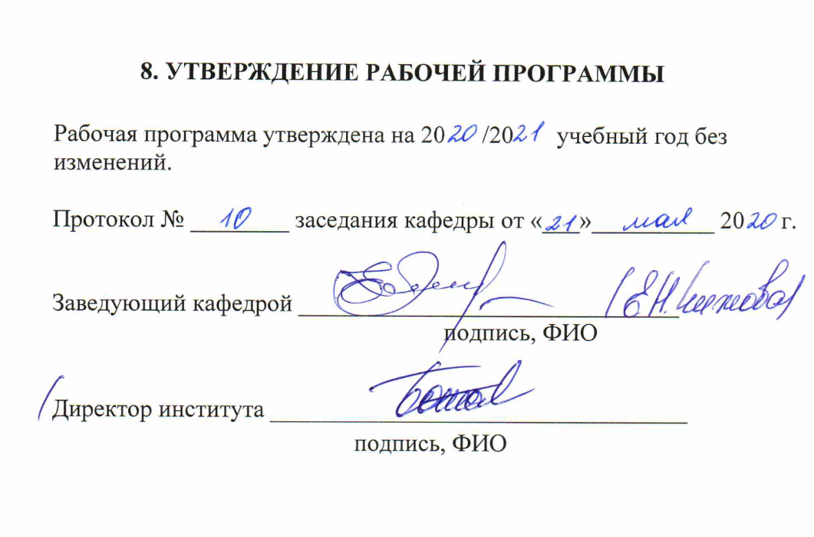

ПРИЛОЖЕНИЯ
Приложение 1
Методические указания студентам по самостоятельному изучению
дисциплины «Макроэкономика»

Практические (семинарские) занятия посвящаются изучению наиболее сложных вопросов курса. Они проводятся в форме семинаров, в ходе которых обсуждение наиболее интересных вопросов, анализ статистических материалов, решение задач, анализ конкретных ситуаций, заслушиваются докладов по вопросам, требующим изучения дополнительной литературы и т.д.
Подготовку к семинарским занятиям следует начинать с чтения конспекта лекции. Следует подправить нечетко записанные формулировки, расшифровать аббревиатуры, сокращенное написание слов, выделить узловые вопросы, определения, т.е. довершить в конспекте то, что не успели сделать на лекции.
Лекционная тетрадь должна иметь поля, на которых можно поместить свои пояснения, уточнения, дополнения из литературных источников, краткий статистический материал.
Затем следует ознакомиться с вопросами плана семинарского занятия, вопросами для самоконтроля списком литературы, рекомендованной для изучения. Полезно делать краткий конспект ответов на отдельные вопросы для обсуждения.
Особую роль в закреплении теоретических знаний имеют решение задач и поиск ответов на тесты, приведенные в практикуме по данной дисциплине. На семинарском занятии все задания проверяются и исправляются ошибки.
Самостоятельная (внеаудиторная) работа студентов состоит в проработке основной и дополнительной литературы по соответствующей теме и написанию курсовой работы.
В качестве основной и дополнительной литературы рекомендованы следующие:
- электронные издания:
- Капогузов, Е.А. Макроэкономика [Электронный ресурс]: учебник/ Е.А. Капогузов, П.А. Степанов. – Электрон. текстовые данные. – Омск: Омский государственный университет им. Ф.М. Достоевского, 2015. – 318 с. – Режим доступа: http://www.iprbookshop.ru/59609. html.
- Чижова, Е.Н. Экономическая теория. Часть 2. Макроэкономика. Мегаэкономика [Электронный ресурс]: учебное пособие/ Е.Н. Чижова, Г.Г. Балабанова. – Белгород: Изд-во БГТУ, 2015. - 332 с. – Режим доступа: https://elib.bstu.ru/Reader/Book/2016022515592027000000651373
- печатные учебно-методические издания:
- Курс экономической теории: учебник / под ред. М.Н. Чепурина, Е. А. Кисилевой. – Киров: АСА, 2006. – 832 с.
- Экономическая теория. Часть 2. Макроэкономика / под общ. ред. Е.Н. Чижовой. – Белгород, 2010. – 428 с.
- Макроэкономика: методические указания к выполнению курсовой работы для студентов очной, заочной, и дистанционной форм обучения направления бакалавриата 080100 - Экономика/ сост. Т.А. Давыденко. - Белгород: Изд-во БГТУ им. В. Г. Шухова, 2012.- 18 с.
Самостоятельная (внеаудиторная) работа строится по ниже приведенному алгоритму.
- Работа с учебным материалом.
Прежде чем приступить к написанию конспекта студенту следует:
- внимательно ознакомиться с материалами учебной литературы (в табл. 1 приведен постраничный указатель по соответствующей теме);
Таблица 1
№ | Наименование раздела | Источник
1 | Макроэкономика как наука. Основные характеристики и показатели национальной экономики | Электронный:  1. Капогузов, Е.А. Макроэкономика [Электронный ресурс]: учебник/ Е.А. Капогузов, П.А. Степанов. – Электрон. текстовые данные. – Омск: Омский государственный университет им. Ф.М. Достоевского, 2015., темы 1, 2.  2. Чижова, Е.Н. Экономическая теория. Часть 2. Макроэкономика. Мегаэкономика [Электронный ресурс]: учебное пособие/ Е.Н. Чижова, Г.Г. Балабанова. – Белгород: Изд-во БГТУ, 2015, гл. 1.  Печатный:  1. Курс экономической теории: учебник/ под общ. ред. проф. М.Н. Чепурина, Е. А. Киселевой. – Киров: «АСА», 2006, гл. 16. – С. 344- 375.  2. Экономическая теория. Часть 2. Макроэкономика/ под общ. ред. Е.Н. Чижовой. – Белгород, 2010, лекция 1. – С. 13 - 34.
2 | Макроэкономическое равновесие | Электронный:  1. Капогузов, Е.А. Макроэкономика [Электронный ресурс]: учебник/ Е.А. Капогузов, П.А. Степанов. – Электрон. текстовые данные. – Омск: Омский государственный университет им. Ф.М. Достоевского, 2015., тема 3.  2. Чижова, Е.Н. Экономическая теория. Часть 2. Макроэкономика. Мегаэкономика [Электронный ресурс]: учебное пособие/ Е.Н. Чижова, Г.Г. Балабанова. – Белгород: Изд-во БГТУ, 2015, гл. 2.  Печатный:  1. Курс экономической теории: учебник/ под общ. ред. М.Н. Чепурина, Е.А. Киселевой. – Киров: «АСА», 2006, гл. 18. – С. 380-413.  2. Экономическая теория. Часть 2. Макроэкономика/ под общ. ред. Е.Н. Чижовой. – Белгород: БГТУ, 2010, лекция 2. – С. 35-84.
3 | Экономический рост | Электронный:  1. Капогузов, Е.А. Макроэкономика [Электронный ресурс]: учебник/ Е.А. Капогузов, П.А. Степанов. – Электрон. текстовые данные. – Омск: Омский государственный университет им. Ф.М. Достоевского, 2015., тема 10 § 10.1-10.3.  2. Чижова, Е.Н. Экономическая теория. Часть 2. Макроэкономика. Мегаэкономика [Электронный ресурс]: учебное пособие/ Е.Н. Чижова, Г.Г. Балабанова. – Белгород: Изд-во БГТУ, 2015, гл. 3.  Печатный:  1. Курс экономической теории: учебник/ под общ. ред. проф. М.Н. Чепурина, Е. А. Киселевой. – Киров: «АСА», 2006, гл. 25. – С. 605 - 648.  2. Экономическая теория. Часть 2. Макроэкономика/ под общ. ред. Е.Н. Чижовой. – Белгород, 2010, лекция 4.- С. 85-112.
4 | Государственное регулирование национальной экономики | Электронный:  1. Капогузов, Е.А. Макроэкономика [Электронный ресурс]: учебник/ Е.А. Капогузов, П.А. Степанов. – Электрон. текстовые данные. – Омск: Омский государственный университет им. Ф.М. Достоевского, 2015., тема 7.  2. Чижова, Е.Н. Экономическая теория. Часть 2. Макроэкономика. Мегаэкономика [Электронный ресурс]: учебное пособие/ Е.Н. Чижова, Г.Г. Балабанова. – Белгород: Изд-во БГТУ, 2015, гл. 9.  Печатный:  1. Курс экономической теории: учебник/ под общ. ред. М.Н. Чепурина, Е.А. Киселевой. – Киров: «АСА», 2006, гл. 17. – С. 358 -379.  2. Экономическая теория. Часть 2. Макроэкономика/ под общ. ред. Е.Н. Чижовой. – Белгород: БГТУ, 2010, лекция 5. – С. 113 -138.
5 | Цикличность экономического развития | Электронный:  1. Капогузов, Е.А. Макроэкономика [Электронный ресурс]: учебник/ Е.А. Капогузов, П.А. Степанов. – Электрон. текстовые данные. – Омск: Омский государственный университет им. Ф.М. Достоевского, 2015., тема 10 § 10.4.  2. Чижова, Е.Н. Экономическая теория. Часть 2. Макроэкономика. Мегаэкономика [Электронный ресурс]: учебное пособие/ Е.Н. Чижова, Г.Г. Балабанова. – Белгород: Изд-во БГТУ, 2015, гл. 4.  Печатный:  1. Курс экономической теории: учебник/ под общ. ред. проф. М.Н. Чепурина, Е. А. Киселевой. – Киров: «АСА», 2006, гл. 19, § 1,2. – С. 414 - 428.  2. Экономическая теория. Часть 2. Макроэкономика/ под общ. ред. Е.Н. Чижовой. – Белгород, 2010, лекция 6. – С. 139- 157.
6 | Безработица и политика занятости | Электронный:  1. Капогузов, Е.А. Макроэкономика [Электронный ресурс]: учебник/ Е.А. Капогузов, П.А. Степанов. – Электрон. текстовые данные. – Омск: Омский государственный университет им. Ф.М. Достоевского, 2015., тема 4.  2. Чижова, Е.Н. Экономическая теория. Часть 2. Макроэкономика. Мегаэкономика [Электронный ресурс]: учебное пособие/ Е.Н. Чижова, Г.Г. Балабанова. – Белгород: Изд-во БГТУ, 2015, гл. 5.  Печатный:  1. Курс экономической теории: учебник/ под общ.ред. М.Н. Чепурина, Е.А. Киселевой. – Киров: «АСА», 2006, гл. 19, § 3,4. – С. 429 - 437.  2. Экономическая теория. Часть 2. Макроэкономика/ под общ. ред. Е.Н. Чижовой. – Белгород: БГТУ, 2010, лекция 7. – С. 158 – 180.
7 | Инфляция и антиинфляционная политика | Электронный:  1. Капогузов, Е.А. Макроэкономика [Электронный ресурс]: учебник/ Е.А. Капогузов, П.А. Степанов. – Электрон. текстовые данные. – Омск: Омский государственный университет им. Ф.М. Достоевского, 2015., тема 5.  2. Чижова, Е.Н. Экономическая теория. Часть 2. Макроэкономика. Мегаэкономика [Электронный ресурс]: учебное пособие/ Е.Н. Чижова, Г.Г. Балабанова. – Белгород: Изд-во БГТУ, 2015, гл. 5.  Печатный:  1. Курс экономической теории: учебник/ под общ. ред. М.Н. Чепурина, Е.А. Киселевой. – Киров: «АСА», 2006, гл. 23. – 552- 583.  2. Экономическая теория. Часть 2. Макроэкономика/ под общ. ред. Е.Н. Чижовой. – Белгород: БГТУ, 2010, лекция 8. – С. 181 – 204.
8 | Денежный рынок. Денежно-кредитная система и политика | Электронный:  1. Капогузов, Е.А. Макроэкономика [Электронный ресурс]: учебник/ Е.А. Капогузов, П.А. Степанов. – Электрон. текстовые данные. – Омск: Омский государственный университет им. Ф.М. Достоевского, 2015., тема 8.  2. Чижова, Е.Н. Экономическая теория. Часть 2. Макроэкономика. Мегаэкономика [Электронный ресурс]: учебное пособие/ Е.Н. Чижова, Г.Г. Балабанова. – Белгород: Изд-во БГТУ, 2015, гл. 7.  Печатный:  1. Курс экономической теории: учебник/ под общ. ред. проф. М.Н. Чепурина, Е. А. Киселевой. – Киров: «АСА», 2006, гл. 20. – С. 438 – 465.  3. Экономическая теория. Часть 2. Макроэкономика/ под общ. ред. Е.Н. Чижовой. – Белгород, 2010, лекция 9. – С. 205 – 239.
9 | Налогово-бюджетная политика государства | Электронный:  1. Капогузов, Е.А. Макроэкономика [Электронный ресурс]: учебник/ Е.А. Капогузов, П.А. Степанов. – Электрон. текстовые данные. – Омск: Омский государственный университет им. Ф.М. Достоевского, 2015., тема 9.  2. Чижова, Е.Н. Экономическая теория. Часть 2. Макроэкономика. Мегаэкономика [Электронный ресурс]: учебное пособие/ Е.Н. Чижова, Г.Г. Балабанова. – Белгород: Изд-во БГТУ, 2015, гл. 6.  Печатный:  1. Курс экономической теории: учебник/ под общ. ред. М.Н. Чепурина, Е.А. Киселевой. – Киров: «АСА», 2006, гл. 22. – С. 501-551.  2. Экономическая теория. Часть 2. Макроэкономика/ под общ. ред. Е.Н. Чижовой. – Белгород: БГТУ, 2010, лекция 10. – С. 239-275.
10 | Совокупные доходы населения и социальная политика государства | Электронный:  1. Капогузов, Е.А. Макроэкономика [Электронный ресурс]: учебник/ Е.А. Капогузов, П.А. Степанов. – Электрон. текстовые данные. – Омск: Омский государственный университет им. Ф.М. Достоевского, 2015, тема 6.  2. Чижова, Е.Н. Экономическая теория. Часть 2. Макроэкономика. Мегаэкономика [Электронный ресурс]: учебное пособие/ Е.Н. Чижова, Г.Г. Балабанова. – Белгород: Изд-во БГТУ, 2015, гл. 8.  Печатный:  - Курс экономической теории: учебник/ под ред. М.Н. Чепурина, Е.А. Киселевой. – Киров: «АСА», 2006, гл. 24. – С. 584- 604.  - Экономическая теория. Часть П. Макроэкономика /под общ. ред. Е. Н. Чижовой - Белгород: БГТУ, 2010, лекция 12. – С. 292 – 308.
11 | Экономические основы и тенденции развития мирового хозяйства | Электронный:  1. Капогузов, Е.А. Макроэкономика [Электронный ресурс]: учебник/ Е.А. Капогузов, П.А. Степанов. – Электрон. текстовые данные. – Омск: Омский государственный университет им. Ф.М. Достоевского, 2015., тема 12.  2. Чижова, Е.Н. Экономическая теория. Часть 2. Макроэкономика. Мегаэкономика [Электронный ресурс]: учебное пособие/ Е.Н. Чижова, Г.Г. Балабанова. – Белгород: Изд-во БГТУ, 2015, гл. 10.  Печатный:  1. Курс экономической теории: учебник/ под общ. ред. М.Н. Чепурина, Е.А. Киселевой. – Киров: «АСА», 2006, гл. 27, 28. – С. 678 -737.  2. Экономическая теория. Часть 2. Макроэкономика/ под общ. ред. Е.Н. Чижовой. – Белгород: БГТУ, 2010, лекции 13, 14. – С. 309 – 367.

- Подготовка конспекта по теме и его проработка.
Конспект – краткое, связанное изложение материала конкретной раздела, темы.
При подготовке конспекта следует обратить внимание на выделенные в тексте понятия, формулировки законов, обобщения, выводы, основные факты.
При написании конспекта (в тетради или на отдельных листах) желательно лист условно разделить на две части (по усмотрению студента). В левой записать развернутый план согласно приведенной ниже программной аннотации по каждой теме, а затем изложить материал в виде ответа на вопросы плана.
Подготовка конспекта позволит студенту во время лекционных занятий потратить большую часть времени на восприятие информации, меньшую – на ее запись. Во время лекции в правой части конспекта студенты обычно вносят какие-то поправки, записывают дополнительную информацию, примеры, приводимые лектором и т.п.
Для того чтобы проверить усвоен материал или нет, следует пересказать его, пользуясь планом, затем без него.
От того насколько добросовестно подготовлен конспект и проработаны вопросы по теме зависит эффективность работы над другими видами самостоятельной работы.
- Ответ на вопросы для самоконтроля, приведенные в:
- Капогузов, Е.А. Макроэкономика [Электронный ресурс]: учебник/ Е.А. Капогузов, П.А. Степанов. – Электрон. текстовые данные. – Омск: Омский государственный университет им. Ф.М. Достоевского, 2015. – 318 с. – Режим доступа: http://www.iprbookshop.ru/59609. html.
- Чижова, Е.Н. Экономическая теория. Часть 2. Макроэкономика. Мегаэкономика [Электронный ресурс]: учебное пособие/ Е.Н. Чижова, Г.Г. Балабанова. – Белгород: Изд-во БГТУ, 2015. - 332 с. – Режим доступа: https://elib.bstu.ru/Reader/Book/2016022515592027000000651373
Желательно отвечать на вопросы в письменной форме, чтобы затем сверить ответ с материалом учебников или составленным конспектом.
- Выполнение курсовой работы.
Работа над курсовой работой состоит из следующих этапов:
- выбор темы, который определяется по порядковому номеру студента в списке группы (или на усмотрение преподавателя);
- выбор учебников, статей из печатной и электронной периодической литературы;
- изучение и накопление материала;
- обобщение материала и написание работы;
- оформление работы в соответствии с предъявляемыми требованиями.
Задания и более подробные методические указания к выполнению курсовой работы приведены в:
Макроэкономика: методические указания к выполнению курсовой работы для студентов очной, заочной, и дистанционной форм обучения направления бакалавриата 080100 - Экономика/ сост. Т.А. Давыденко. - Белгород: Изд-во БГТУ им. В. Г. Шухова, 2012.- 18 с.
- Подготовка к экзамену.
Подготовку к экзамену следует начинать с поиска источников, в которых содержатся ответы на вопросы из списка: конспектов, учебных и методических пособий и др. Напротив каждого вопроса следует старить номер страницы литературного источника, в котором содержится ответ на вопрос. Рядом с выученным вопросом ставить «+», если вопрос вызывает затруднения, то «?» (так легче ориентироваться).
Работу по повторению следует начитать с самых трудных для вас вопросов (либо тех, ответы на которые неизвестны), т.к. потом обычно не будет времени их подготовить. Те вопросы, ответы на которые хорошо известны, лучше повторить в самом конце подготовки.
Если необходимо, то можно написать шпаргалки (но только вручную), это позволит запомнить материал.
Ответы на вопросы лучше проговаривать вслух. Это позволит не только запомнить лучше материал, но четче формулировать свои мысли и почувствовать себя гораздо увереннее. В процессе ответа можно делать дополнительные записи, схемы, помогающие обобщить материал.

